**DEGENERAÇÃO DE ARTICULAÇÃO ESCAPULO-UMERAL BILATERAL ASSOCIADA À DISPLASIA COXOFEMORAL BILATERAL EM CÃO PASTOR-ALEMÃO**

**Vitória Luiza Silva Santos1, Gabriela Desotti Coelho Costa1, Lorena de Souza Santos1, Thais Galacho de Oliveira1, Bruno Divino Rocha2 eBreno Mourão de Sousa2.**

*1Graduando em Medicina Veterinária – UniBH – Belo Horizonte/MG – Brasil *Contato: vitorialuizass@gmail.com*

*3Professor de Medicina Veterinária – UniBH – Belo Horizonte/MG – Brasil*

**INTRODUÇÃO**

A Displasia Coxofemoral (DCF) caracteriza-se por ser de natureza poligênica, quantitativa e extremamente complexa, que comumente resulta em alterações degenerativas irreversíveis.

É uma enfermidade articular frequente em cães, principalmente em raças de médio e grande portes. Os sinais clínicos variam amplamente, desde claudicação intermitente até dor aguda e paresia voluntária1,3,6.

O diagnóstico definitivo é feito somente através do exame radiográfico, obedecendo padrões de execução e interpretação dos mesmos6.

O objetivo deste trabalho é conhecer a doença (DCF) e a enfermidade associada, em um cão da raça Pastor Alemão, através de relato de caso, apresentando o diagnóstico previamente adquirido por meio do laudo cedido e, também, de exames de imagem (exames radiográficos), realizados e disponibilizados pelo médico veterinário responsável pelo caso em questão.

**RELATO DE CASO E DISCUSSÃO**

Uma entrevista foi realizada com os tutores do paciente, um Pastor Alemão de 6 (seis) anos de idade que atende pelo nome de Tufão, onde os mesmos afirmam que o paciente foi levado à uma clínica veterinária da região metropolitana de Belo Horizonte, em razão de uma claudicação bilateral de membros pélvicos e por uma aparente dificuldade ao sair da posição de decúbito para posição ortostática, mesmo quando lhe era oferecido um petisco ou quando havia movimentação adversa próximo ao animal. A partir disso fora observado pelos tutores que o animal apresentava um frequente estado de prostração.

Foi feita análise dos exames radiográficos (raio-x digital) de pelve e coluna vertebral na região lombar em projeção ventrodorsal, látero-lateral esquerdo e látero-lateral direito, juntamente com a leitura do laudo do paciente onde foram apontados os achados radiográficos que serviram para definição do diagnóstico final de Displasia coxofemoral5,6.

Pouco tempo após conclusão do médico veterinário responsável do diagnóstico, os tutores observaram que o animal apresentava dificuldades de locomoção agora, também, nos membros torácicos e que este poderia ser o caso do animal em questão por ser um animal muito pesado e que apresentava alta taxa de atividade.

Quando buscaram esclarecimento, para os sinais clínicos apresentados, foram informados que junto à Displasia coxofemoral pode haver ocorrências de complicações em articulações opostas pela sobrecarga e o continuo desgaste. No laudo passado pela clínica veterinária, foram apontados os resultados abaixo:

Faces da articulação coxofemoral com incongruência e osteófitos peri articulares, com irregularidade de osso subcondral; (Figura 1)

Bordos dorsais limítrofes em relação às cabeças femorais (aproximadamente 10%) (Arrasamento acetabular bilateral); (Figura1)

Achatamento dos bordos acetabulares craniais; (Figura 1) Espessamento de colos femorais; (Figura 1)

Ossos da pelve sem sinais de fraturas; (Figuras 1 e 2)

Corpos vertebrais preservados, sem sinal de redução do espaço intervertebral; (Figuras 2 e 3)

Processos articulares e transversos preservados; (Figuras 2 e 3) Distinção de alças intestinais ascendentes e descendentes com conteúdo gasoso predominante. (Figura 3)

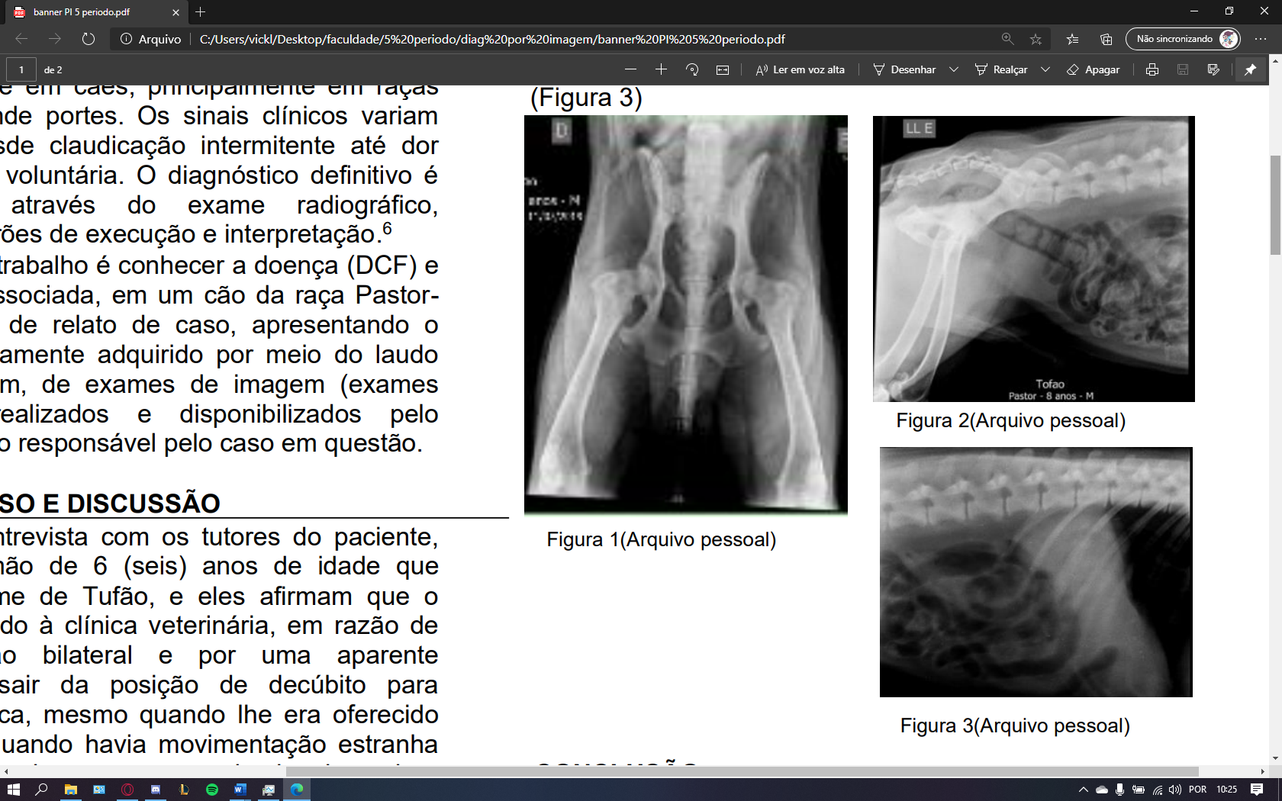

**Figura 1:** Achados radiográficos de radiografia dorsoventral

**Figura2:** Achados radiográficos de radiografia látero-lateral esquerda

**Figura 3:** Achados radiográficos de radiografia látero-lateral direita

Os achados radiográficos dos exames realizados, apontam sinais patognomônicos de Displasiacoxofemoral grave.

Foi passado para os tutores o tratamento por fisioterapia para o animal, mas os mesmos informaram ser impossível a realização de tais atividades em razão da localização do animal, que sem encontra em uma cidade da região metropolitana de Belo Horizonte, mas não mora com os tutores e sim no sítio dos mesmos, impossibilitando o transporte do animal para as sessões

indicadas.

Além disso, o médico veterinário indicou aos tutores que o animal fizesse uso contínuo do medicamento CondroPlex LB que é um suplemento alimentar composto por nutrientes essenciais às articulações, indicado para cães de porte grande e gigantes, com o intuito de minimizar os sinais clínicos característicos da DCF.

**CONSIDERAÇÕES FINAIS**

É de extrema importância que o clinico que trate animais portadores de afecções que afetem articulações, como a DCF, estejam sempre atentos a possíveis sobrecargas de peso em articulações opostas, pois uma predispõe a outra. Sendo assim, o clinico deve sempre estar atento a ocorrências dessas enfermidades de forma concomitante para prevenir o desgaste das articulações consideradas saudáveis no animal.

**REFERÊNCIAS BIBLIOGRÁFICAS**

